**6晚7天全景**

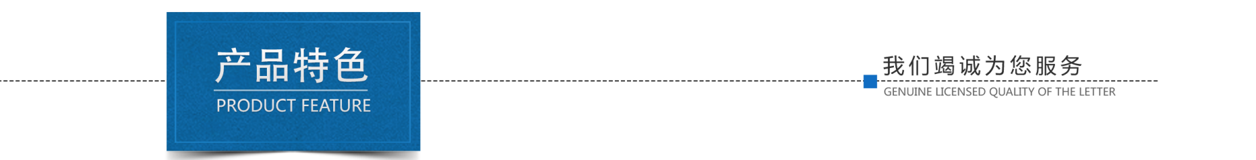

**产品包含：布达拉宫、扎基寺、羊卓雍措湖、雅鲁藏布峡谷、卡定沟、雅尼湿地公园、尼洋阁、桃花沟**

**赠 送：洁白哈达接站、藏民家访、矿泉水、西藏特色石锅鸡，西藏特色牦牛汤锅。**

**用车导游：全程正规旅游车，仅保证每人一座；全程正规中文导游服务。**

**住宿标准：西藏当地四星**

**恕不能提供自然单间，保证一人一个床位，如出现单男单女需单独住宿一间房，需另补单房差。**

**西藏因旅游开通较晚，不能以内地的星级标准比较，比内地相对低1-2个等级**

**用餐标准：全程6早10正餐，十人一桌，八菜一汤，如人数较少时，根据客人人数酌情安排，不含酒水，因特殊地理情况，只能保证吃饱，不能保证吃好，如自愿放弃，餐费不退，敬请谅解**

**购物自费：此行程常规进店3个 （由导游根据情况安排参观藏药、工艺品、昆仑玉、乳胶、土特产五个店选三个进）**

**其他标准：西藏旅游提示、特殊说明、游客承诺等文件在行程之后，请游客认真阅读。**

**【行程简介】**

|  |  |  |  |
| --- | --- | --- | --- |
| **天数** | **行程** | **住宿** | **餐食** |
| **第1天** | **抵达拉萨** | **拉萨** | **------** |
| **第2天** | **拉萨-卡定沟-桃花沟-林芝** | **林芝** | **早/中/晚** |
| **第3天** | **林芝-雅鲁藏布江大峡谷-雅尼湿地公园-林芝** | **林芝** | **早/中/晚** |
| **第4天** | **林芝-尼洋阁-藏民家访–拉萨** | **拉萨** | **早/中/晚** |
| **第5天** | **拉萨-布达拉宫-扎基寺--拉萨** | **拉萨** | **早/中/晚** |
| **第6天** | **拉萨-羊卓雍湖--拉萨** | **拉萨** | **早/中/晚** |
| **第7天** | **拉萨送团，返回温馨的家** |  | **早** |

**D一天** 昆明乘机**抵达拉萨 餐:无 住宿:拉萨**

昆明乘飞机抵拉萨，敬献洁白哈达。沿世界最高的河流雅鲁藏布江及支流拉萨河驱车20公里（贡嘎机场沿机场高速70公里）前往拉萨（海拔3650米）。抵拉萨后注意高原反应！

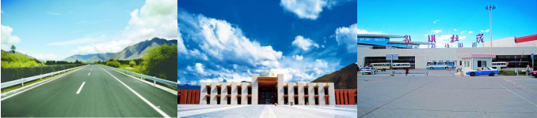

**\*温馨提示：**当日不要做任何剧烈运动，不要沐浴，多饮水，勿暴食多休息

**D二天 拉萨-卡定沟-嘎拉桃花村-林芝 餐：早中晚 住宿：林芝**

**【卡定沟】**又名卡定天佛瀑布，此处山势险要高耸入云，是典型的峡谷地貌，奇峰异石古树参天，落差近200米的瀑布飞流直下雄伟壮观，山崖天然形成的大佛、女神、观音、护法、如来佛祖、喇嘛颂经、神龟叫天、神鹰献宝、酥油灯，以及藏文“六字真言”佛字等；清新自然的天然氧吧将使您无限陶醉。

在亲水台听雅江峡谷轰鸣，在观景台看峡谷两岸村落间一簇簇盛开的桃花，零距离触摸垂直落差接近5000米、令人窒息的中国最美的山峰——南迦巴瓦峰.

【**嘎拉桃花村**】（游览时间不低于30分钟，具体花期及桃花盛开情况需视当地气候及气温而定）。桃花村位于林芝的母亲河尼洋河畔的嘎拉村，百年野生桃树林掩映着嫩绿的青稞田，圣洁的雪山倒影在明丽清澈的尼洋河中，人们称它为桃花沟，是尼洋河畔赏桃花的优势地点，林芝地区每年 3、4 月份都会举行大型的桃花节开幕仪式，3 月和 4 月的林芝，寒意未尽，却已是花的海洋。

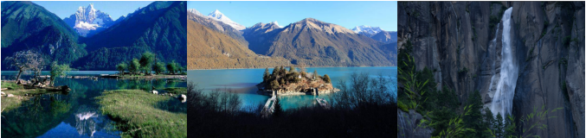**温馨提示：**沿途风光绝美，但车程时间较长比较辛苦，导游会安排途中多次停车休息

**D三天 林芝—雅鲁藏布大峡谷-雅尼湿地公园-林芝 餐：早中晚 住宿：林芝**

车游**【雅鲁藏布大峡谷】**：沿途蓝天、白云、雪山、桃花、村寨与清澈的江水辉映，绵延千米的佛掌沙丘，古松迎客，全然是世界上海拔最高的江河的春天美景。到达素有“背包客圣地”之称的派镇，换乘景区观光车，游览世界最大的峡谷——雅鲁藏布大峡谷旅游区。参观大渡卡古堡遗址、惊叹爱情的神奇力量“情比石坚”，桃树从巨石中顽强地生长出来，熠熠生辉的雪山映衬得满树桃花格外美艳。

**【雅尼湿地公园】**西藏雅尼国家湿地公园（又称尼洋河风光带），横跨林芝，米林两县，水面海拔2920米，总面积为8738公顷。在广袤的雅尼国家湿地公园，清清的尼洋河在此静静的流淌，河流枝杈纵横，曲线蜿蜒。

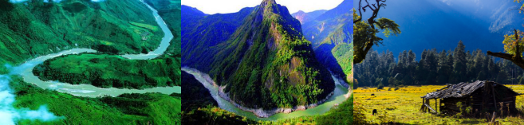

\***温馨提示：**今天的行程回归原始森林，请备代雨伞和防晒霜。

**D四天 林芝-尼洋阁-藏民家访—拉萨 餐：早中晚 住宿：拉萨**

早餐后沿318国道原路返回拉萨在莽原和雪山脚下，清澈的尼洋河边，巍峨的群山怀抱，参观**【尼洋阁】**尼洋阁位于西藏林芝八一镇娘乳岗前边，是一座高36.9米高的藏式建筑，是西藏的第一座阁楼，传说是当年工布王为西藏本土教苯教的开山祖师辛饶米沃所建的一座传教宫殿，其建筑风格可以称得上是林芝一带建筑的代表作之一。登临阁上，可俯视林芝八一镇全貌，能看到尼洋河上最大的“跨桥”、“娘乳”两块湿地，还可仰望阿布堆珠、比日神山、峈莱山、老虎山、穷布增根等众神山。之后前往参观**【藏民家访】**品尝青稞酒酥油茶体验藏族同胞的民族生活之后返回拉萨，在这途中会让你沐浴着温暖的阳光，欣赏着沿途的美景回到酒店休息。经原路返回拉萨。

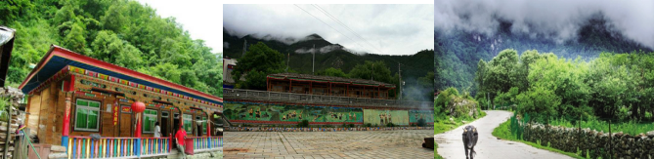

\***温馨提示：**回归体验藏民生活传统，请注意藏汉差别，入乡随俗。

**D五天** **拉萨**-**布达拉宫-扎基寺-拉萨 餐:早中晚 住宿:拉萨**

上午游览世界上海拔最高的古代宫堡式建筑群【**布达拉宫】**，历世达赖喇嘛驻地和旧西藏政教权力的中心.游览时间从验票开始计算，在殿堂内参观约60分钟。之后游览【**扎基寺】**（参观时间约约1小时）。扎基寺位于[拉萨市](https://baike.baidu.com/item/%E6%8B%89%E8%90%A8%E5%B8%82/2643949)北郊的扎基路上，是全西藏唯一的一座财神庙，寺庙虽小，但香火十分鼎盛。扎基寺是藏传佛教[格鲁派](https://baike.baidu.com/item/%E6%A0%BC%E9%B2%81%E6%B4%BE)寺庙[色拉寺](https://baike.baidu.com/item/%E8%89%B2%E6%8B%89%E5%AF%BA/830996)的分寺，在藏语中，“扎巴”是[僧人](https://baike.baidu.com/item/%E5%83%A7%E4%BA%BA/10622752)、和尚的意思，“基”是数字“4”的藏文变音，扎基寺即“有4个僧人的寺庙”，这是因为最初的扎基寺只有色拉寺派来的4位僧人管理。后可由导游安排自由活动游八廓街。

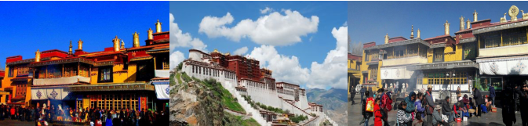

**\*温馨提示：**此日户外停留时间较长，请准备太阳帽，墨镜，防晒霜及饮用水。地摊假冒伪劣商品较多，购买工艺品的时候请谨慎，以免上当受骗。

**D六天 拉萨-羊卓雍错-拉萨 餐:早中晚 住宿:拉萨**

前往西藏三大圣湖之一、有天上圣湖之美誉的**【羊卓雍湖】**（参观时间约30分钟）海拔4441米，映入眼帘有700多平方公里，平均水深30多米，为杭州西湖的70倍，宛如一条飘带挂在天地之间，清澈的湖水、巍峨的雪山、如洗的蓝天融为一体，秀美如画的风景让你陶醉。在山口可骑牦牛留影但自己一定要与牵牦牛的人讲好价格。沿着秀美的羊湖抵达拉萨，晚餐后入住酒店休息。

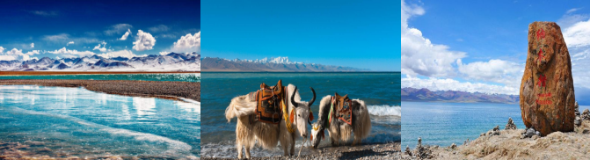

\***温馨提示：**气温较低，请注意防寒保暖。

**D七天 结束行程，返回温馨的家。 餐：早 住宿：无**

今日将在圣地做最后的巡礼，按照返程时间提前退房前往拉萨机场，乘坐飞机返回温馨的家。再见，我亲爱的布达拉；再见，我挚爱的雪域阳光；再见，我最爱的最后一片净土。

\***温馨提示：**请游客自行带好自己的物品和有效证件，提醒团友和自己飞机或者火车发车的时间，切勿迟到。

|  |  |
| --- | --- |
| **特殊说明** | 此价为打包价优惠价，因游客自身原因或提前离藏或报名后已出票取消行程，地接费用不退，旅游行程过程中严禁客人私自离团，严禁自行租非旅游车（如私家车、无合法的旅游资质等）自行前往行程中景点（私家车等非旅车无高额的保险，若因游客擅自离团，则视为此游客自愿终止合同，我社也有权单方面终止合同，并自愿放弃合同中未产生的接待事项和费用，我社概不负责因此而出现的任何问题及相关责任，且未产生的费用一律不退）为了您的安全请务必配合旅行社，愉快结束行程，此行程只做参考，实际走团行程以当地导游通知为准，可能会调整游览的先后顺序，但不会减少景点！！ |
| **旅游者承诺** | 游客健康登记卡  旅客姓名： 性别： 年龄: 国籍：______________  家庭住址： 省 市 区（县）  联系电话：家庭 移动________________  **请您如实在下列项目前□划√**  □我已知晓并理解《西藏旅游温馨提示》内容  □我的身体健康状况能够适应3000米以上高海拔地区旅行  □我已在医院做过全方面的检查  □我已知晓本卡所列事项，并保证以上内容属实，一切问题由我个人负责，与旅行社无关。  旅客姓名：______________  旅客监护人（家属）：_____________  日 期： 年 月 日 |
| **西藏旅游提示** | 1．**票务说明：**报价中所包含火车席位为火车硬卧，若出到软卧，请客人现补票面差价。由于进出藏的列车车票紧张，不能保证一起报名游客在火车上的车厢、铺位、也无法保证能挨在一起。  2．**门票政策：** 由于布达拉宫（文物保护）门票每日限量销售，参观时间可能提前或延后，因此参观布达拉宫时间可能会影响到整体线路的先后调整，在保证服务标准及不减少旅游景点的前提下，我社保留对游览次序进行调整的权利。参观布达拉宫游客必须携带本人有效身份证原件。因参观布宫实行实名制，游客名单入藏前已上传至布宫相关部门审核，并随机打乱顺序，游客参观布宫有可能会出现不能与结伴者同一时间进入参观游览，会出现按时间段分批分拨进入布宫的现象，也会出现等待时间较长的情况，请游客谅解。此外，旺季及特殊节日导游有可能不陪同进入布达拉宫进行讲解。  3．**保 险：**含旅行社责任险，建议游客购买旅游人身意外险和高原险，如在当地发生费用，请把县级以上医院盖章的诊断证明书、用药清单、病例、医药费原件发票一并带回，以便理赔；单证不全者，保险公司不予理赔，并及时与您报名旅行社沟通。  4. **所带证件：**请带好身份证原件上火车或者登机(16岁以下儿童须带户口本原件,16岁以上儿童带身份证原件)，西藏当地参观布达拉宫需要身份证原件，若因自身原因造成不能成行的由旅游者自行承担责任。  6．**进藏物品：**太阳镜、太阳帽、防晒霜和润唇膏是必备之物，夏季出行也应备好长袖衣裤、羊绒衫和外套等保暖衣物，不要穿超短裙等过度暴露的服装。  7．**高原反应**：有高血压、心脏病、哮喘病患者不适宜进藏旅游，不要带着感冒进藏。进藏前请谨记 “慢慢走，少开口，多睡觉，别喝酒，防感冒”。有需要的游客请提前备好防高原反应药品，如红景天、诺迪康等。  8.**年龄要求：**年满65岁以上的游客需签署健康申明，谨慎入藏，年满70周岁游客不建议进藏，我社不予以接待。  9.**退团须知：**由于火车票实行实名制，报名时请提供出游者清晰的身份证正反面扫描件，若在已出票的情况下退团，请联系我社，携带本人身份证按照约定时间自行前往火车站取票退票；若因实名制因素无法退票，产生损失由客人自行承担。如遇返程票为团队票时，返程出票后不能办理退票，损失自行承担，敬请谅解。  10．**接待说明：（**1）旅游行程过程中因游客自行擅自离团，我社不负责擅自脱团游客出现的任何问题，属于游客自行放弃行程及后期相关接待安排，费用一律不退！（2）我社保留当地情况或因航班及火车时刻调整而引起的行程调整的权利，但景点不变。（3）所出交通票，一经出票不得签转、退换、更改，航班时间点以最后出票为准，不承诺任何航班；（4）客人如自愿放弃旅游景点、住宿、餐等，我社不退还费用。（5）由于列车、航班等公共交通工具延误或取消，以及第三方侵害等不可归责于旅行社的原因导致旅游者人身、财产权受到损害的，旅行社不承担责任，但会积极协助解决旅游者与责任方之间的纠纷。（6）此行程只做参考，实际走团行程以出团通知为准！！感谢您的支持与配合，祝您旅途愉快！ |